1-) Haciendo uso del datamart de Northwind, envidiado como recurso de desafío.

- Elabore un cubo en donde pueda visualizar nombre y país del cliente, apellido del empleado, país del proveedor, y nombre y categoría del producto.

- Crear un nuevo campo concatenando la categoría del producto con el nombre del producto.

Para este ejercicio importamos la base de datos a SQL Server utilizando el archivo .bak que ha sido proporcionado.

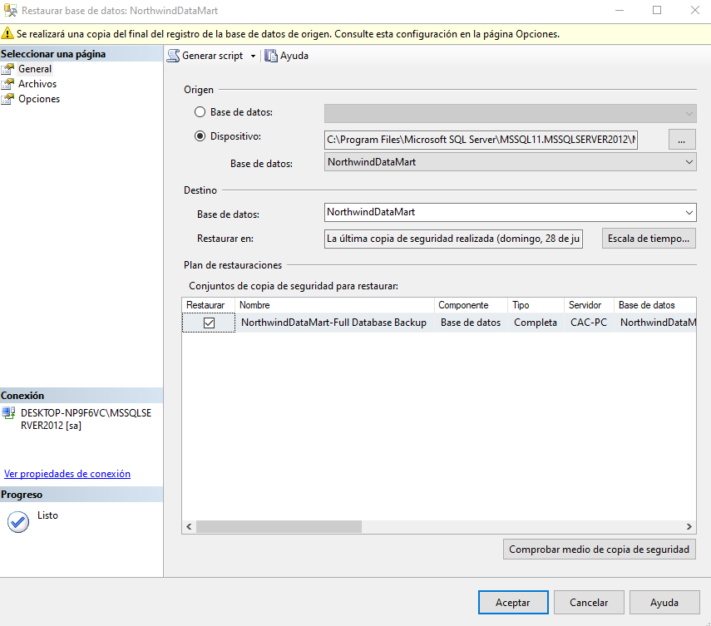

La base de datos a utilizar queda de la siguiente manera:

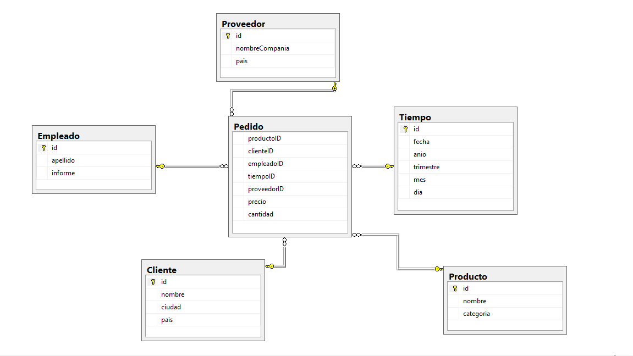

Procedemos a crear un proyecto de “Analisis Services” que es donde se llevará a cabo la implementación del cubo.

A continuación, llevamos a cabo la conexión a la base de datos,

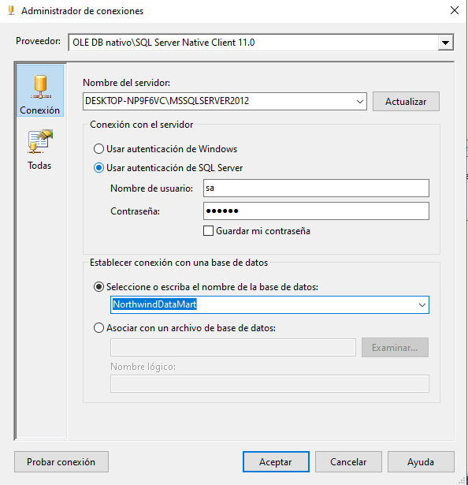

**Nota:** En este caso, se establece como nombre de servidor a la instancia de SQL Server, en otros casos se colocaría “localhost”.

Procedemos a crear la vista del origen de datos, seleccionamos las tablas que nos interesan:

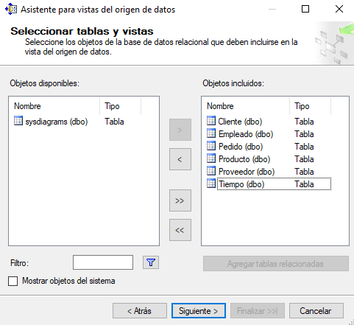

Ahora ya tenemos todo lo necesario para crear el cubo.

En el asistente para crear el cubo seleccionamos la tabla “Pedido” que es nuestra tabla de hecho y luego seleccionamos las medidas para la tabla.

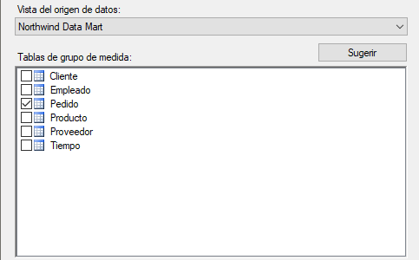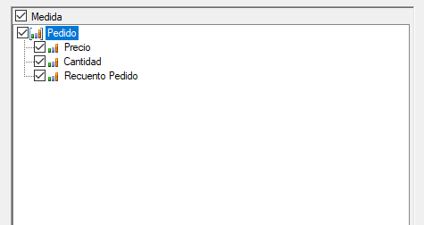

Por último, seleccionamos las dimensiones y finalizamos el procedimiento para crear el cubo.

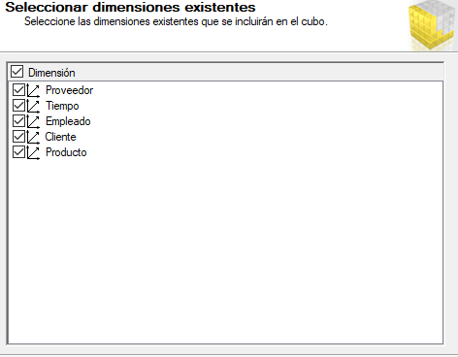

Accedemos a cada una de las dimensiones y agregamos los atributos que deseemos.

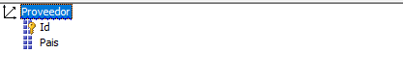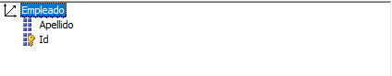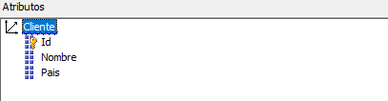

Para la dimensión producto se requiere crear un campo para concatenar la categoría y el nombre del producto.

Nos vamos al diagrama del origen de datos y seleccionamos del panel izquierdo la tabla “productos” y seleccionamos “nuevo cálculo con nombre…”.

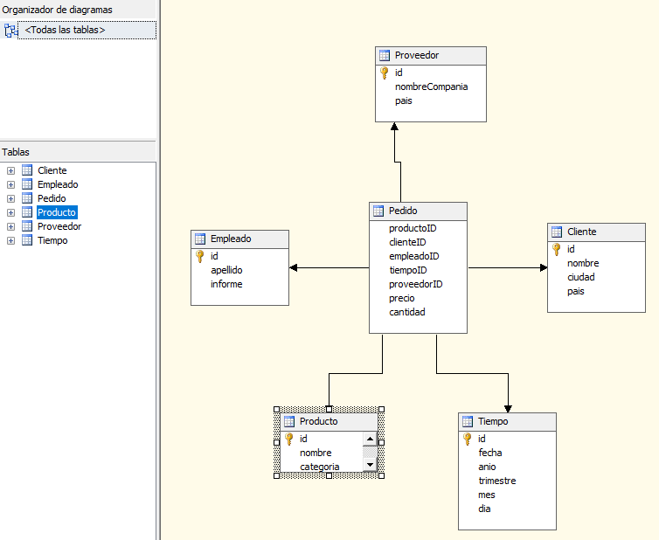

En el recuadro que aparece definimos un nombre y el código:

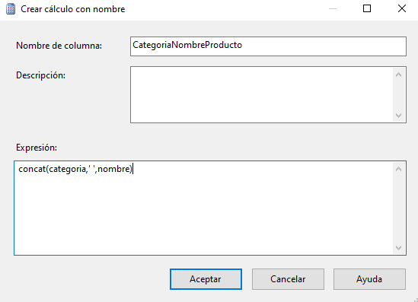

Procesamos el cubo:

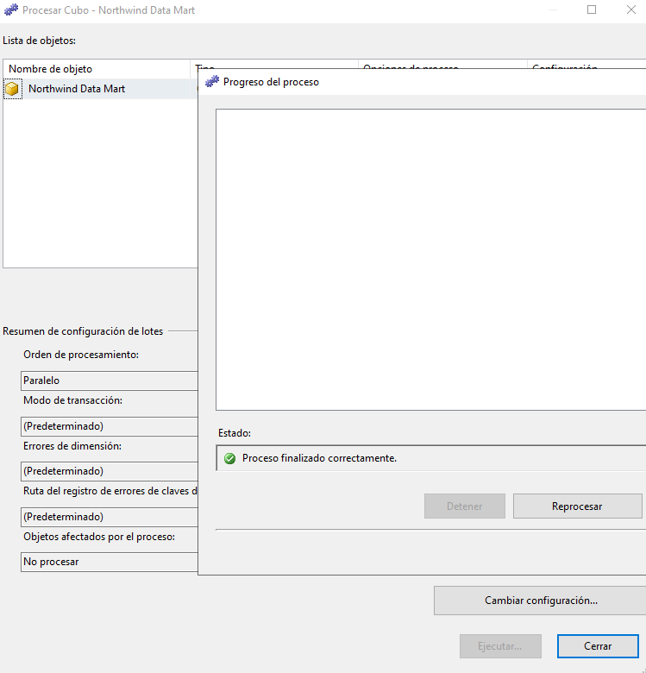

Examinamos el cubo.

A continuación, se presentan capturas para el análisis de la información, primero se muestra el análisis por “dimensión” y luego utilizando los requerimientos previamente establecidos. De la tabla hecho se utilizan los campos “cantidad” y “precio:

* Análisis por nombre y país del cliente.

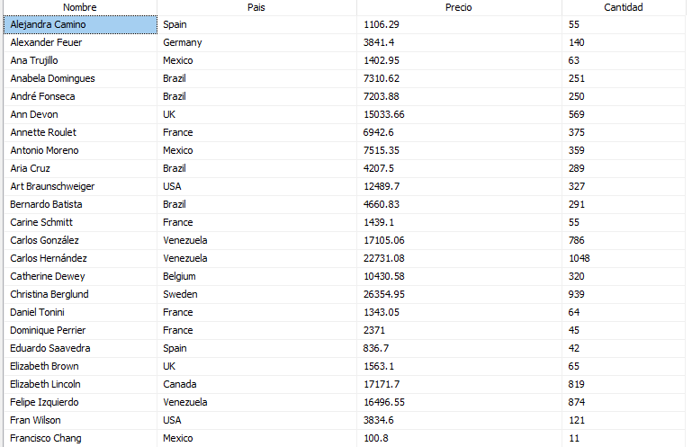

* Análisis por apellido del empleado.

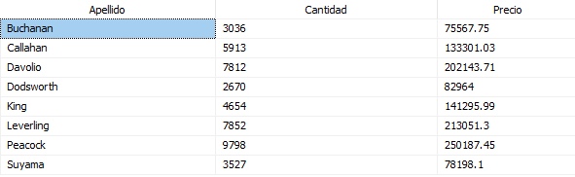

* Análisis por país del proveedor.

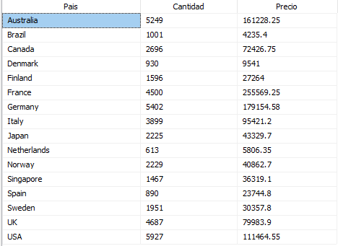

* Análisis por nombre y categoría del producto (campos separados).

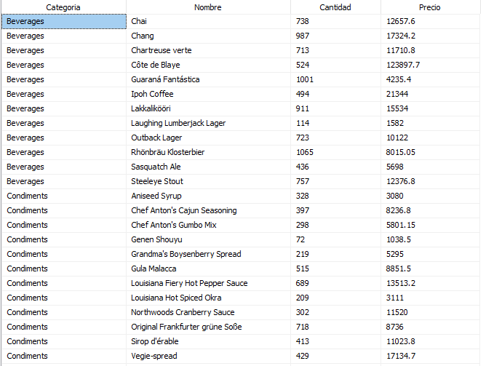

* Análisis por el campo creado anteriormente (campo que concatena categoría y nombre de producto).

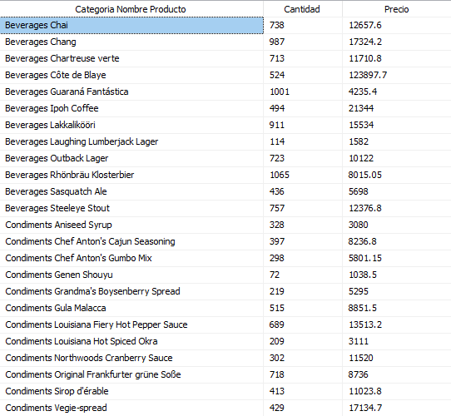

* Análisis para todos los campos (Nombre y país del cliente, apellido del empleado, país del proveedor, nombre y categoría del producto).

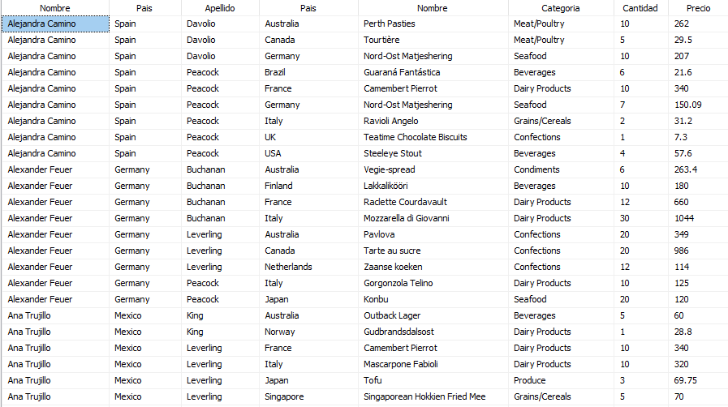

* Análisis para todos los campos (Nombre y país del cliente, apellido del empleado, país del proveedor, nombre y categoría del producto concatenados).

